Malí chovatelé a badatelé * Mladí přírodovědci
Lektorka: Kristýna Sedláčková
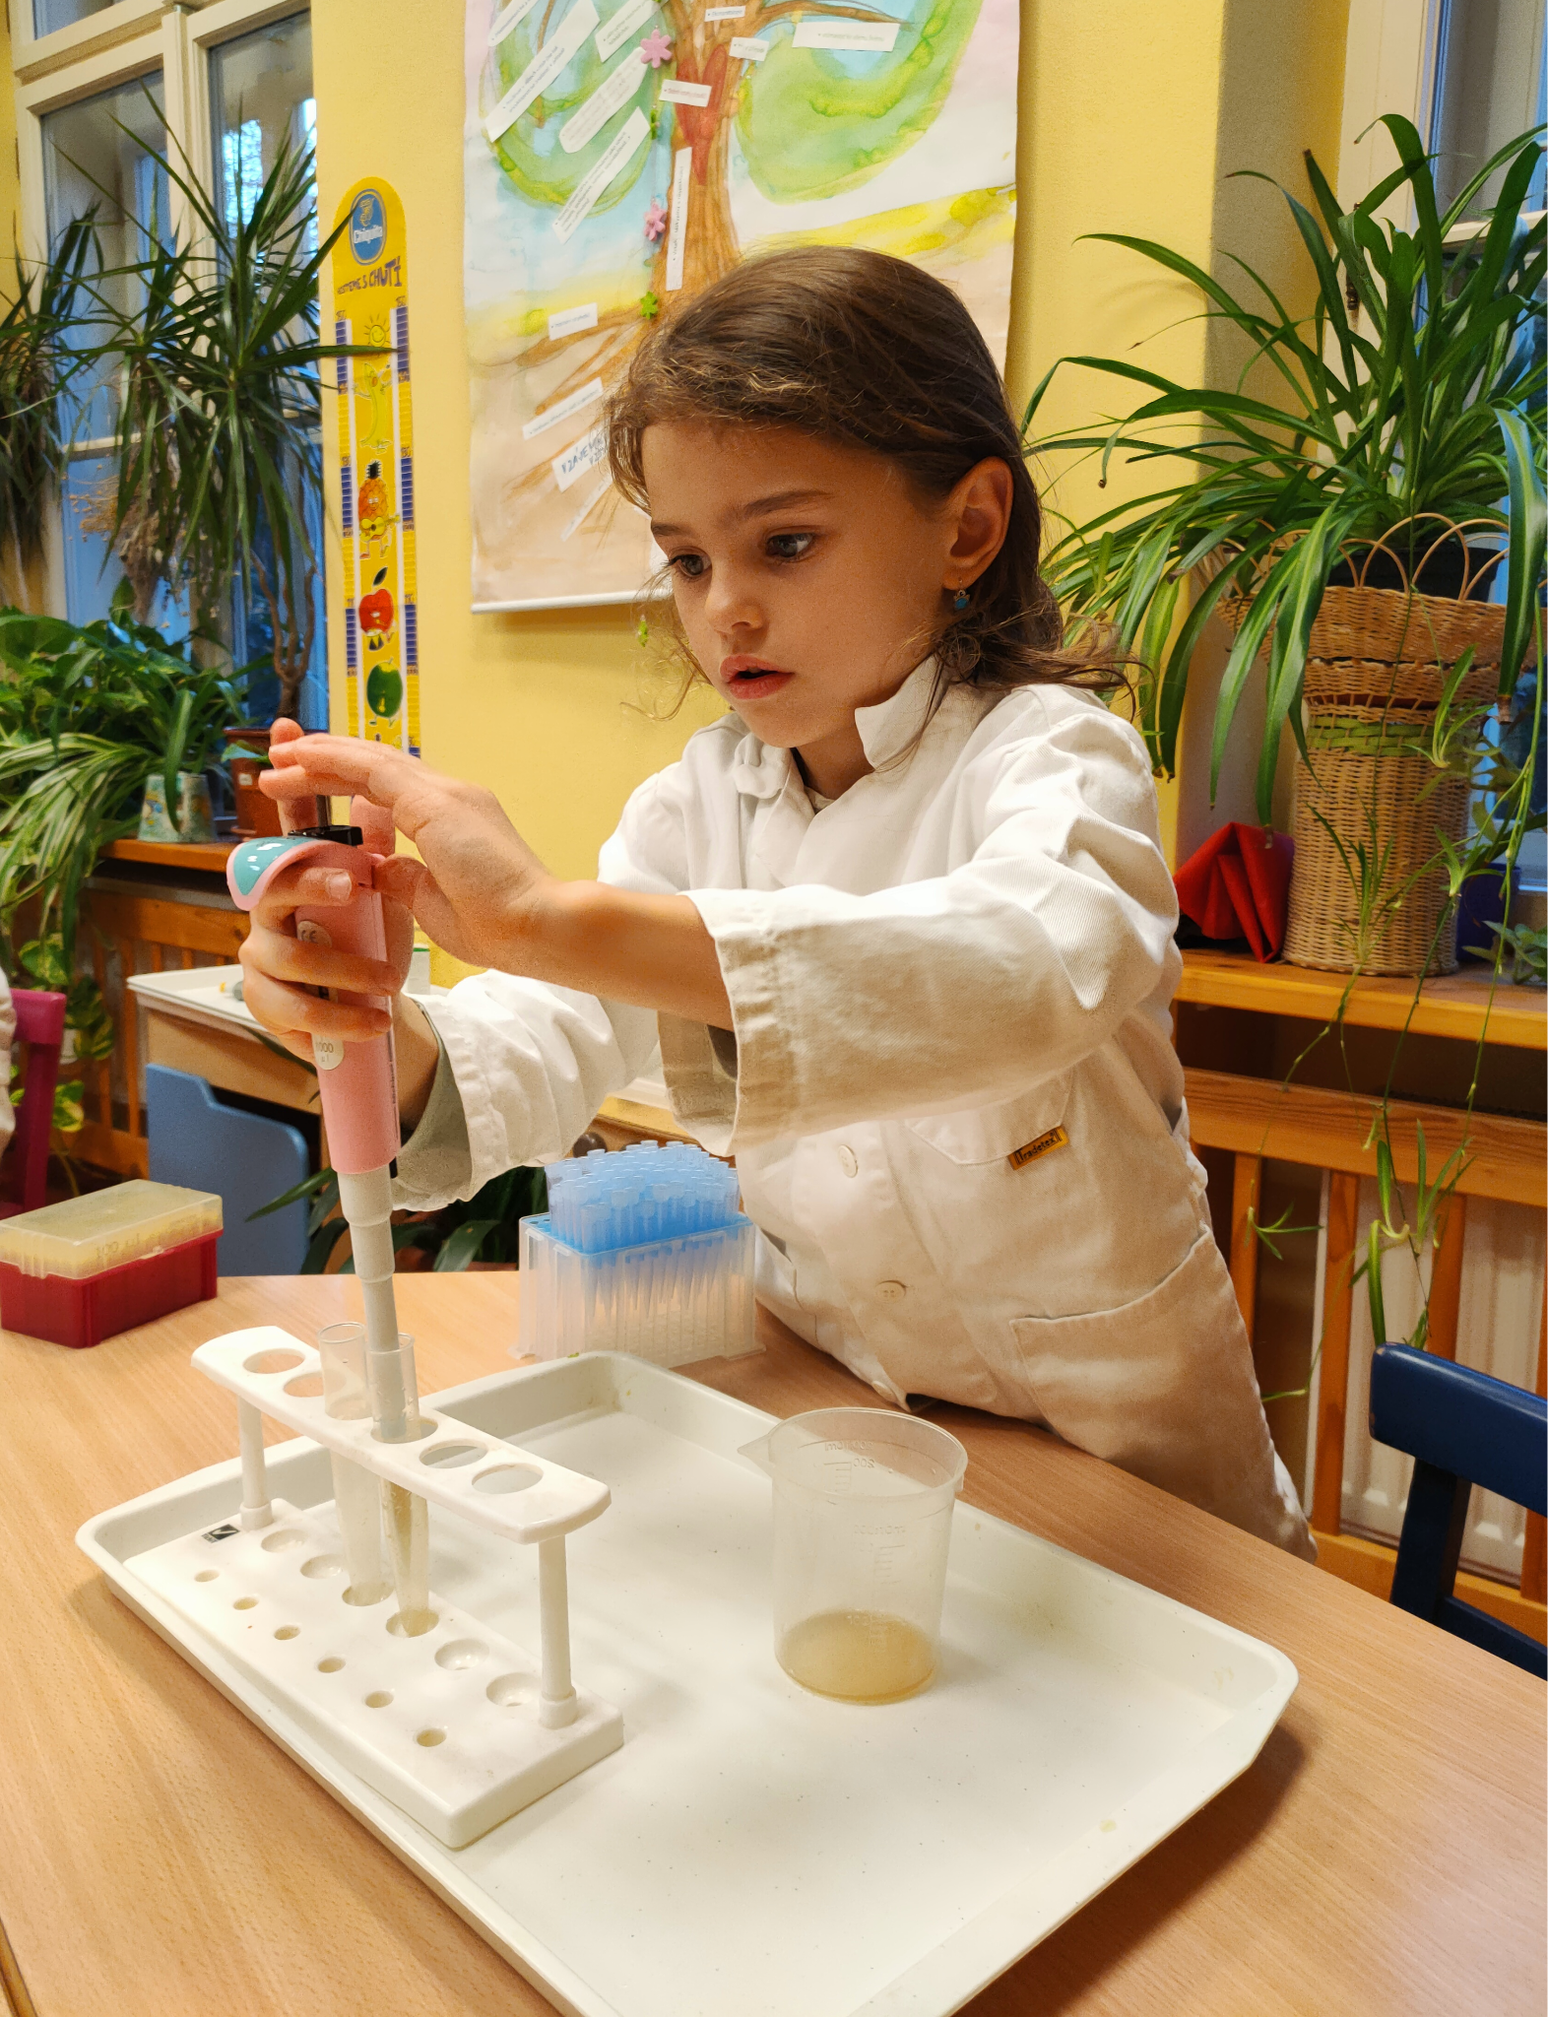
Přírodovědný kroužek je tady především pro nadšené a zvídavé badatele a malé milovníky přírody. Čeká nás tajemný svět zvířat a rostlin, zábavné experimenty a hry s přírodou a v přírodě, kdy budeme společně objevovat, jak věci v přírodě fungují. Prozkoumáme zvířátka v našem zookoutku i skrytá zákoutí botanické zahrady. Mladší děti se skamarádí s morčátky, objeví svět plazů a ani strašilka je nevystraší. Ukážeme si, jak zvířátka a rostlinky žijí, co potřebují a jak se co nejlépe postarat o svého zvířecího kamaráda. Vyzkoušíme si, jak zázračně funguje naše tělo. Budeme pozorovat zvířata skrytá v listí, ozývající se z korun stromů, čvachtající se v rybníčcích nebo zavrtaná v hlíně. Objevíme, co spolu mají mravenci a mšice, jak vodoměrka běhá po vodě, proč je voda životodárná a jak ji chránit a mnohé další.
Malí chovatelé a badatelé 4-6 let:
Den konání: středa 14,45 – 15,45 hodin
Cena 3 440 Kč/ (21. ledna – 20. května 2026/ 16 lekcí)
● ● ● ● ●
Mladí přírodovědci (6-9 let):
Den konání: středa 16,00 – 17,00 hodin
Cena 3 440 Kč/ (21. ledna – 20. května 2026/ 16 lekcí)
Lekce se nekonají: 18.2. jarní prázdniny + jedna lekce v únoru – lektor mimo ČR, termín upřesníme
V ceně je materiál a veškeré potřeby a pomůcky (dalekohledy, binokulární lupa, laboratorní sklo atd.) Minimální počet účastníků je 6. Přihlášku doručte do kanceláře školky na adresu Přírodovědná školka Rybička, Benátská 4, 128 00 Praha 2. Úhradu zájmové aktivity proveďte na účet: 38533021/0100, jako VS uveďte 500914815, do poznámky jméno dítěte. Přihláška je platná po uhrazení úplaty. Minimální počet účastníků je 6.

